Trabajo Práctico Unidad 1 – Parte 2

Alumno: Miceli Maximiliano
Legajo: 30285
Comisión: 1
Actividad 1:
Traducir a castellano el significado de los siguientes términos y completar la tabla ubicada debajo de la imagen:
Branch | Rama o bifurcación que te permite construir una característica o corregir un error sin tocar el proyecto principal
Commit | Un cambio guardado, generalmente con un mensaje corto que describe que hiciste
Pull | Traer los últimos cambios del repositorio remoto hacia tu computadora
Pull Request | Solicitar al equipo que revise tus cambios y los agregue al proyecto principal
Push | Enviar tus cambios locales al repositorio remoto para que otros puedan usarlos
Merge | Combinar cambios de una rama a otra (frecuentemente en la rama principal)
Clone | Hace una copia completa de un repositorio en tu computadora para trabajar localmente
Fork | Tu copia personal de un repositorio de otra persona, para que experimentes sin afectar el original
Tag | Etiqueta o marcado que identifica versiones especificas del proyecto (ej: v1.0, v2.0)
Pipeline | Serie automática de pasos que se ejecutan para compilar, probar y desplegar el código
CI/CD | Integración continua / Entrega Continua – automatizar pruebas y despliegues de código

Actividad 2:
Indicar la verdad o falsedad de la siguiente información. En caso de que la información es falsa, realizar las correcciones pertinentes.
- En la actualidad, plataformas como GitHub, GitLab y Bitbucket permiten utilizar repositorios Git en entornos colaborativos, incorporando funcionalidades adicionales como revisión de código, gestión de incidencias, administración de proyectos, automatización, integración continua y entrega continua. Verdadero
- Git y GitHub no son exactamente lo mismo: Git es el sistema de control de versiones distribuido, mientras que GitHub es una plataforma que utiliza Git y agrega servicios de colaboración y gestión. Verdadero

- Git señala que, en un sistema distribuido, cada clon constituye una copia completa del repositorio y su historial. Esto aporta también una importante capacidad de recuperación ante fallos. Falso

Esta propiedad pertenece a todos los sistemas distribuidos y git lo que hace es implementarla.
“En un sistema distribuido, cada clon constituye una copia completa del repositorio y su historial. Esto aporta una importante capacidad de recuperación ante fallos.”

- En un repositorio con arquitectura centralizada, se indica que un servidor central está directamente conectado al puesto de trabajo de cada programador. Todos los programadores pueden actualizar (update) sus puestos de trabajo con los datos presentes en el repositorio o pueden hacer cambios (commit) en los mismos. Cada operación se realiza directamente en el repositorio. Falso

Version corregida: "En un repositorio con arquitectura centralizada, un servidor central está directamente conectado al puesto de trabajo de cada programador. Todos los programadores pueden actualizar (update) sus puestos de trabajo con los datos presentes en el repositorio central, y pueden hacer cambios (commit) directamente en el repositorio central. Cada operación se realiza en tiempo real contra el repositorio central."

- En un repositorio con arquitectura distribuida,todos los programadores pueden actualizar sus repositorios locales con nuevos datos del servidor central con una operación llamada ‘pull‘ y persistir cambios en el repositorio principal con una operación llamada ‘push‘ desde su repositorio local. Verdadero

Actividad 3:

Dados los siguientes gráficos indicar a que tipo de arquitectura de repositorio corresponde cada uno (centralizado o distribuido). Justificar la respuesta completando las siguientes tablas:

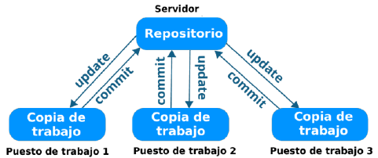

Arquitectura | Explicación de su funcionamiento
Centralizada | Este gráfico muestra una arquitectura centralizada porque: 1) Existe un servidor central con el Repositorio principal,  2) Hay múltiples puestos de trabajo con copias de trabajo conectadas directamente al servidor,  3) Las flechas muestran "update", "commit" y "merge" fluyendo directamente entre el servidor y cada puesto de trabajo,  4) No hay repositorios locales intermedios en los puestos, solo copias de trabajo,  5) El servidor es el punto central donde se hacen todos los cambios.

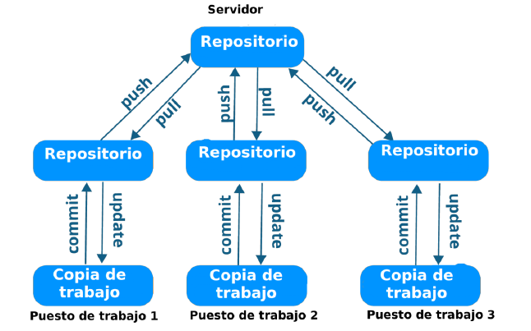

Arquitectura | Explicación de su funcionamiento
Distribuida | Este gráfico muestra una arquitectura distribuida porque:  1) Existe un servidor central con el Repositorio principal,  2) Cada puesto de trabajo tiene su propio Repositorio local (copia completa),  3) Las flechas muestran "push/pull" entre el servidor y los repositorios locales,  4) Los repositorios locales tienen "commit" y "merge" propios (trabajo local sin conexión),  5) Cada puesto también tiene su Copia de trabajo asociada,  6) Permite que los desarrolladores trabajen independientemente y luego sincronicen cambios. Esta arquitectura es típica de Git.

Actividad 4/5:

Tipo/Plataforma seleccionada: GitHub con arquitectura DISTRIBUIDA (Git)

Justificación:
1. Metodología de Trabajo:
Agile/Scrum: El equipo desarrolla en sprints y necesita cambios frecuentes
Branching por características: Cada historia de usuario puede tener su rama (feature/inscripcion-deportes)
Revisión de código: Pull Requests garantizan calidad antes de mergear
Colaboración: Múltiples desarrolladores pueden trabajar simultáneamente

Plataforma GitHub específicamente:
Control de versiones: Git nativo, la industria estándar
Gestión de incidencias: Issues para bugs y mejoras del sistema
Proyectos: Kanban integrado para sprints
Actions: CI/CD automático (testing automático, deployment)
Security: Escaneo de vulnerabilidades en el código
Documentación: Wiki para documentación interna
Colaboración: Code review, comentarios, discusiones

Link al repositorio: https://github.com/MaximilianoMiceli/centro-educativo-gestion

